潤沁實嶪webservice框架开发说明文档

潤沁實嶪旗下潤沁牙醫在进行美国Open Dental牙科诊所管理系统本地化过程中，被这款在英语国家广泛应用的软件系统的开发思路深深折服；就像是捅破了一层窗户纸，灵光一现之后豁然开朗。

历时两天，抽取其中三层服务之精华部分，在vs2022集成开发环境下做了一次实践，最终形成了这份webservice模式的开发框架，之后凡是使用webservice来作为服务层的系统，都将基于此进行开发。

第一部分：创建RunQinWebServiceServer的webservice服务工程

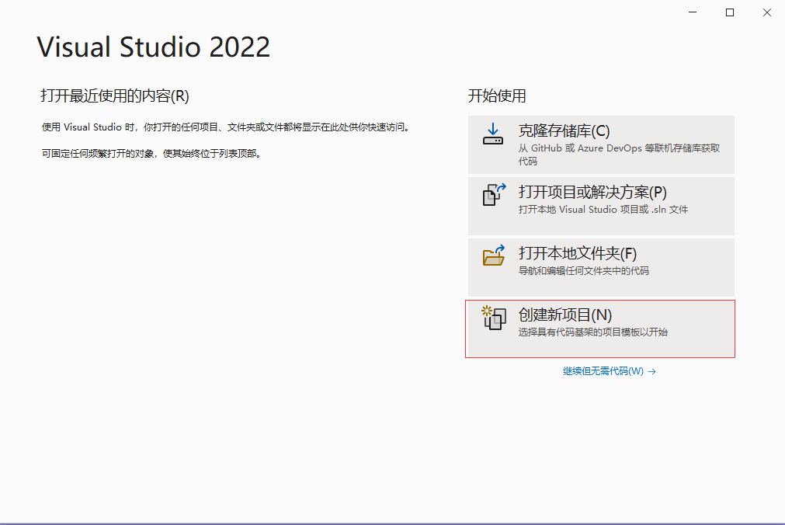

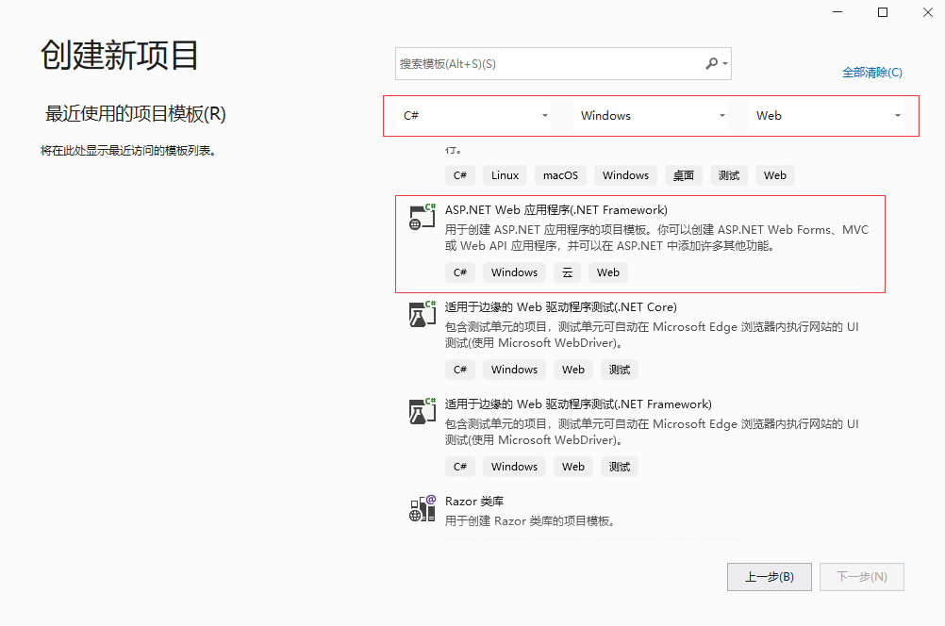

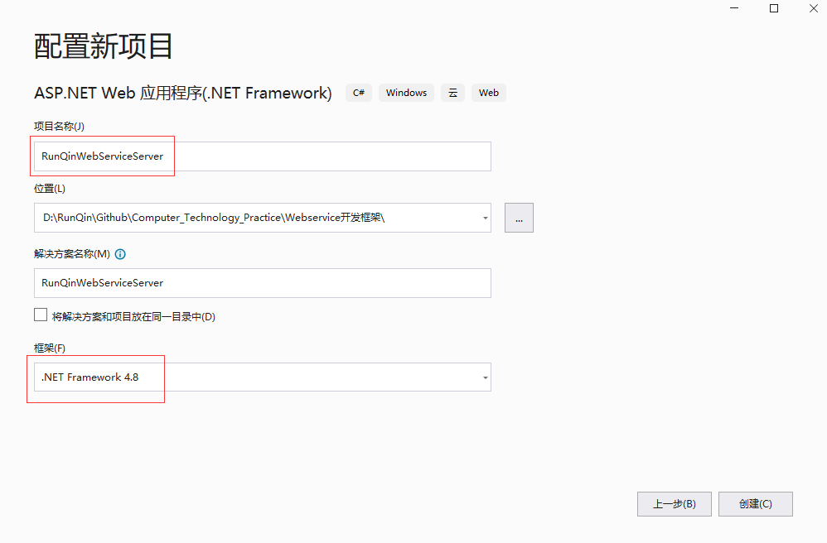

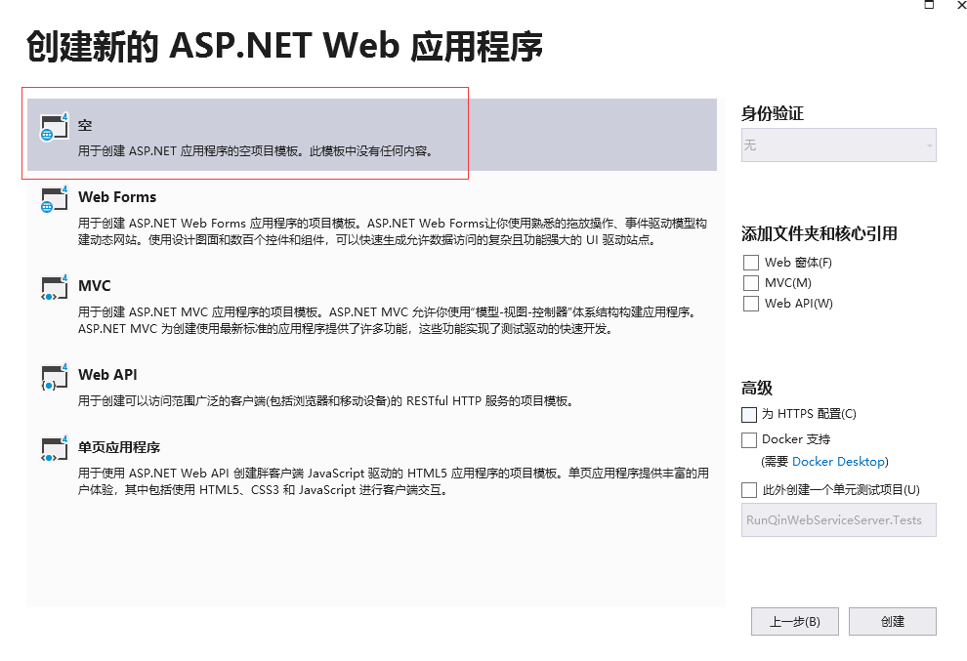

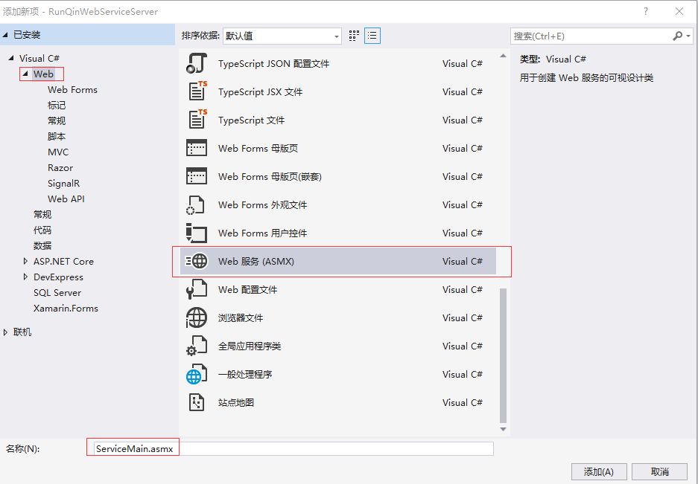

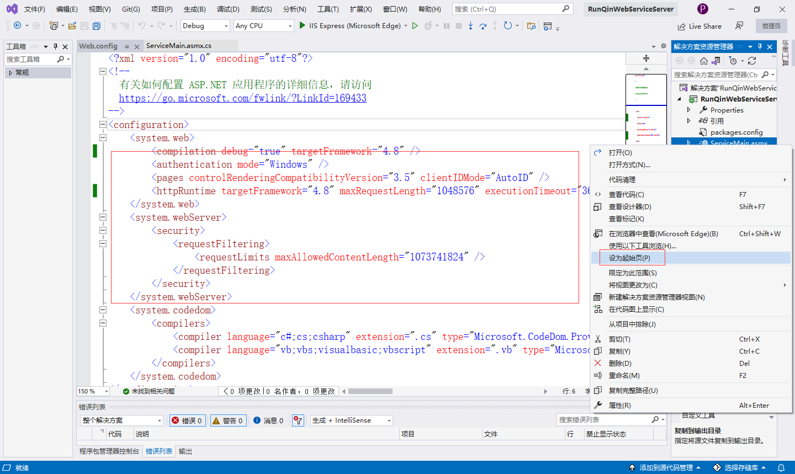

第二部分：创建RunQinBusiness类库工程

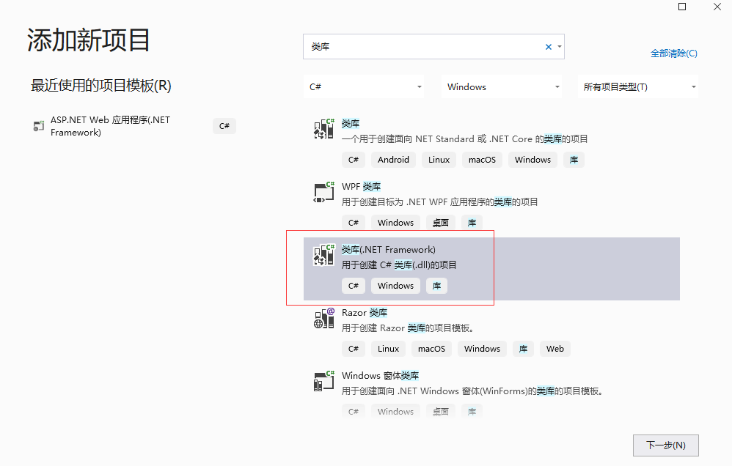

第三部分：右键RunQinBusiness类库工程，添加对‘RunQinWebServiceServer的webservice服务工程’的Web References引用；同时设置依赖

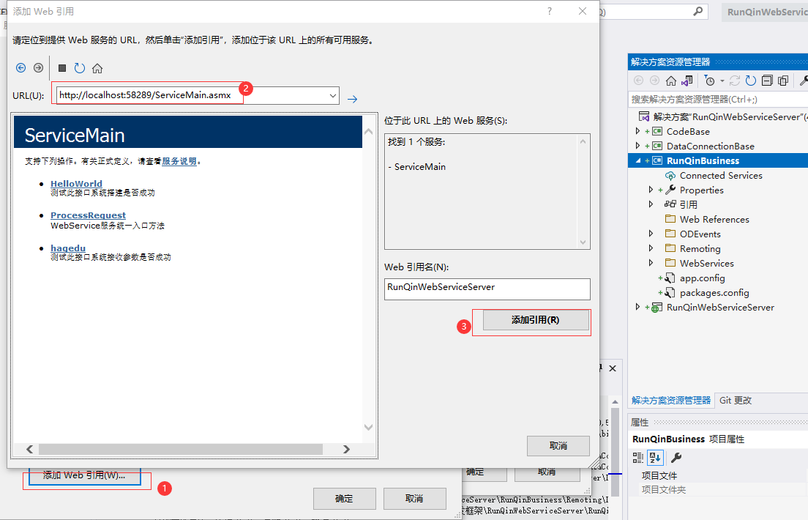

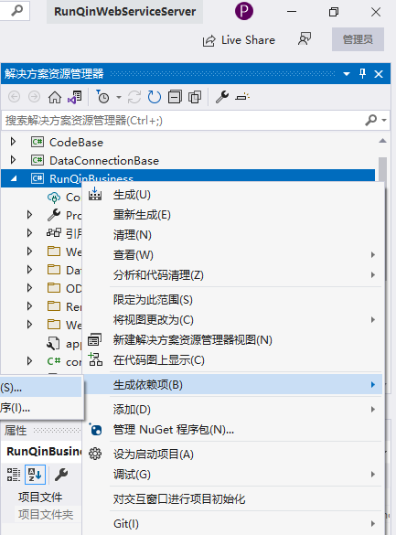

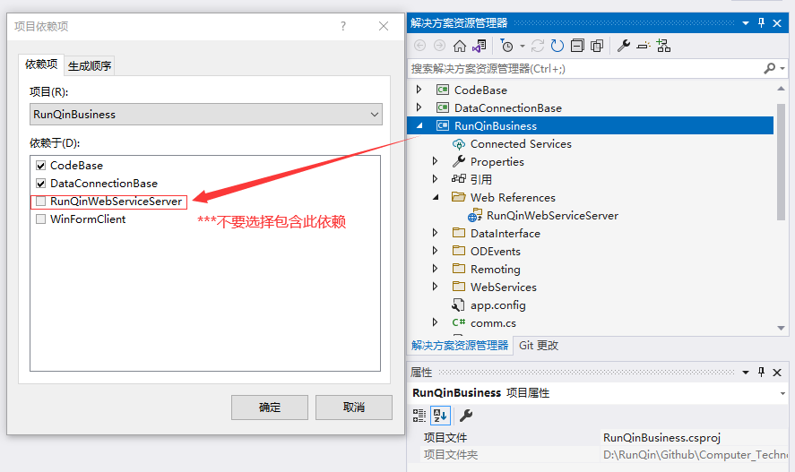

第四部分，验证直连数据库和webservice中间层模式

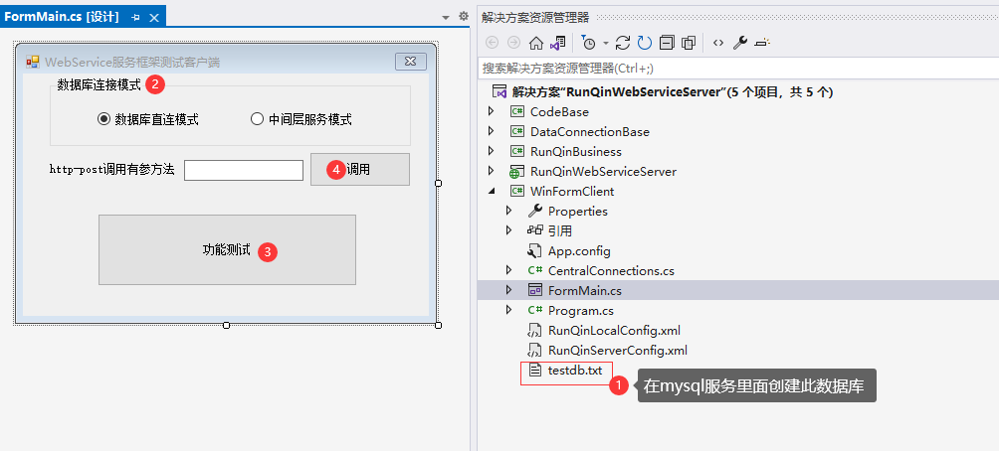

创建数据库；选择模式；http-post模式调用webservice验证；直连或中间层模式验证。

最后，通过这次实践，解决了历史C/S架构系统如何快速切换变更为基于webservice中间层模式的三层服务架构模式转换；是一次非常有意义的实践。